ЧĂВАШ РЕСПУБЛИКИ | 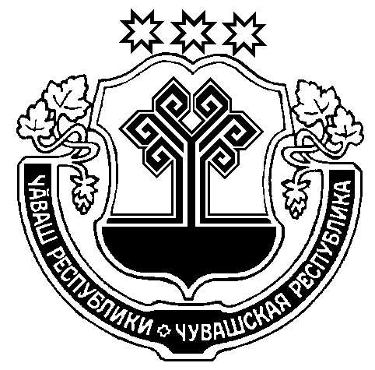 | ЧУВАШСКАЯ РЕСПУБЛИКА
ЕТĔРНЕ  МУНИЦИПАЛЛӐ ОКРУГĚН  АДМИНИСТРАЦИЙĚ  ЙЫШĂНУ  17.03.2025 № 393  Етĕрне хули |  | АДМИНИСТРАЦИЯ  ЯДРИНСКОГО МУНИЦИПАЛЬНОГО ОКРУГА  ПОСТАНОВЛЕНИЕ  17.03.2025 № 393  город Ядрин

Об утверждении состава Комиссии по профилактике правонарушений в Ядринском муниципальном округе Чувашской Республики

В соответствии с Федеральным законом от 23 июня 2016 года №182-ФЗ «Об основах системы профилактики правонарушений в Российской Федерации», Законом Чувашской Республики от 22 февраля 2017 года №5 «О профилактике правонарушений в Чувашской Республике», администрация Ядринского муниципального округа постановляет:
    - Утвердить состав Комиссии по профилактике правонарушений в Ядринском муниципальном округе Чувашской Республики согласно Приложению.
    - Признать утратившим силу постановление администрации Ядринского муниципального округа Чувашской Республики от 13 декабря 2024 года № 2054 «Об утверждении состава Комиссии по профилактике правонарушений в Ядринском муниципальном округе Чувашской Республики».
    - Настоящее постановление вступает в силу со дня его подписания.

Глава
Ядринского муниципального округа
Чувашской Республики С.О.Трофимов

Приложение
к постановлению администрации
Ядринского муниципального округа
от 17.03.2025 № 393

Состав
Комиссии по профилактике правонарушений в Ядринском муниципальном округе Чувашской Республики

Трофимов  Станислав Олегович | Глава Ядринского муниципального округа Чувашской Республики (председатель комиссии)
Агаков  Андрей Владимирович | Заместитель главы – начальник Управления по благоустройству и развитию территорий администрации Ядринского муниципального округа Чувашской Республики (заместитель председателя комиссии)
Наумов  Михаил Юрьевич | Начальник ОМВД России «Ядринский» (заместитель председателя комиссии)
Андреева  Светлана Геннадьевна | Начальник отдела правового обеспечения администрации Ядринского муниципального округа Чувашской Республики (секретарь комиссии)
Вазянова  Юлия Николаевна | Начальник отделения надзорной деятельности и профилактической работы по Ядринскому муниципальному округу управления надзорной деятельности и профилактической работы Главного управления МЧС России по Чувашской Республике – Чувашии (по согласованию)
Васильева  Ольга Геннадьевна | Начальник отдела организационно-контрольной и кадровой работы администрации Ядринского муниципального округа Чувашской Республики
Волков Никита Антольевич | Заведующий сектором гражданской обороны и чрезвычайных ситуаций администрации Ядринского муниципального округа Чувашской Республики
Козлов  Евгений Александрович | Заместитель руководителя Ядринского межрайонного следственного отдела СУ СК РФ по Чувашской Республики (по согласованию)
Никитин  Сергей Михайлович | Главный врач БУ «Ядринская ЦРБ» Минздрава Чувашии (по согласованию)
Николаев  Артур Геннадьевич | Начальник Ядринского межмуниципального филиала ФКУ УИИ УФСИН России по Чувашской Республике – Чувашии (по согласованию)
Тропина  Наталья Александровна | Директор БУ «Ядринский КЦСОН» Минтруда Чувашии (по согласованию)
Чернов  Михаил Сергеевич | Начальник отдела КУ ЦЗН Чувашской Республики «Ядринский» Минтруда Чувашии (по согласованию)
Чеченешкина Елена Анатольевна | Заместитель начальника отдела образования администрации Ядринского муниципального округа Чувашской Республики

